

**IGA CENTRE Belvédère**

**Place de la gare Casa Voyageurs,**

**Casablanca Maroc.**

**05 22 24 06 05 / 42**

Quatrième année Ingénierie des Logiciels et Traitement d’Images

**Mini-projet : Réalisation d’un éditeur d’images**

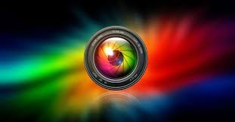

Réalisé par : Encadré par :

Diallo Abdourrahim Mr. Daaif

*Année universitaire : 2018 - 2019*

**Remerciements**

**C**’est avec un grand plaisir que nous réservons ces lignes en signe de gratitude et de reconnaissance

à tous ceux qui ont contribué de près ou de loin à l’élaboration de ce travail.

Je tiens en premier lieu à adresser ma reconnaissance et mes remerciements à mon encadreur

de mémoire, Monsieur DAAIF , pour son encadrement et sa disponibilité, ainsi

que pour la richesse et la qualité de son enseignement.

Nous nous permettons de remercier également tout le corps professoral de l’IGA.

Introduction

Le domaine de l'éducation est en relation étroite avec les technologies de l'information et de la communication (TIC). A l'heure actuelle, nous constatons qu'un rôle, de plus en plus important, est accordé aux technologies numériques et de réseau dont le Web trouve une place centrale.

C'est dans ce contexte que se situe notre travail. Notre objectif est de concevoir et un module permettant de capturer la photo de l’utilisateur pour pouvoir l’ajouter à son profile. Ce module sera utilisable dans les applications Web, Mobiles hybrides et Desktop basées sur les technologies WEB.

Le présent rapport a pour objectif de donner une idée claire sur le travail effectué pendant la réalisation du projet.

Cadre général du projet

Le présent projet développement et conception d’un éditeur d’image qui sera utilisé dans les applications web est réalisé dans le cadre de la pratique et renforcement des notions acquises dans le cours de conception multimédia.

Outils de développement

**Canvas**

L'élément canvas est un composant de [HTML](https://fr.wikipedia.org/wiki/Hypertext_Markup_Language) qui permet d'effectuer des rendus dynamiques d'images [bitmap](https://fr.wikipedia.org/wiki/Bitmap) via des [scripts](https://fr.wikipedia.org/wiki/Langage_de_script). Déjà implémenté dans certains navigateurs, il fait partie de la spécification [HTML5](https://fr.wikipedia.org/wiki/HTML5). Canvas peut également être utilisé pour mettre en place un moyen de tracking de l'utilisateur sur le site sans avoir à collecter ses données personnelles grâce au [canvas fingerprinting](https://fr.wikipedia.org/wiki/Canvas_fingerprinting" \o "Canvas fingerprinting).

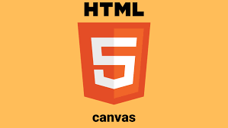

**HyperText Markup Language** (HTML)

HyperText Markup Language, généralement abrégé HTML, est le [langage de balisage](https://fr.wikipedia.org/wiki/Langage_de_balisage) conçu pour représenter les [pages web](https://fr.wikipedia.org/wiki/Page_web). C’est un langage permettant d’écrire de l’[hypertexte](https://fr.wikipedia.org/wiki/Hypertexte), d’où son nom. HTML permet également de structurer sémantiquement et logiquement et de mettre en forme le contenu des pages, d’inclure des [ressources](https://fr.wikipedia.org/wiki/Ressource_du_World_Wide_Web) [multimédias](https://fr.wikipedia.org/wiki/Multim%C3%A9dia) dont des [images](https://fr.wikipedia.org/wiki/Image_num%C3%A9rique), des formulaires de saisie et des programmes informatiques.



**Cascading Style Sheets (CSS)**

Les feuilles de style en cascade, généralement appelées CSS de l'[anglais](https://fr.wikipedia.org/wiki/Anglais) Cascading Style Sheets, forment un [langage informatique](https://fr.wikipedia.org/wiki/Langage_informatique) qui décrit la présentation des documents [HTML](https://fr.wikipedia.org/wiki/Hypertext_markup_language) et [XML](https://fr.wikipedia.org/wiki/Extensible_markup_language). Les [standards](https://fr.wikipedia.org/wiki/Standard_technique) définissant CSS sont publiés par le [World Wide Web Consortium](https://fr.wikipedia.org/wiki/World_Wide_Web_Consortium) (W3C). CSS devient couramment utilisé dans la [conception de sites web](https://fr.wikipedia.org/wiki/Conception_de_sites_web) et bien pris en charge par les [navigateurs web](https://fr.wikipedia.org/wiki/Navigateur_web).



**JAVA SCRIPT (JS)**

Avec les technologies [HTML](https://fr.wikipedia.org/wiki/HTML) et [CSS](https://fr.wikipedia.org/wiki/CSS), JavaScript est parfois considéré comme l'une des technologies cœur du [World Wide Web](https://fr.wikipedia.org/wiki/World_Wide_Web). Le langage JavaScript permet des [pages web](https://fr.wikipedia.org/wiki/Page_web) interactives, et à ce titre est une partie essentielle des [applications web](https://fr.wikipedia.org/wiki/Application_web). Une grande majorité des [sites web](https://fr.wikipedia.org/wiki/Site_web) l'utilisent, et la majorité des [navigateurs web](https://fr.wikipedia.org/wiki/Navigateur_web) disposent d'un [moteur JavaScript](https://fr.wikipedia.org/wiki/Moteur_JavaScript) dédié pour l'interpréter



**Scalable Vector Graphics (SVG)**

Le Scalable Vector Graphics (en français « graphique vectoriel adaptable) , ou SVG, est un [format de données](https://fr.wikipedia.org/wiki/Format_de_donn%C3%A9es) [ASCII](https://fr.wikipedia.org/wiki/ASCII) conçu pour décrire des ensembles de [graphiques vectoriels](https://fr.wikipedia.org/wiki/Image_vectorielle) et basé sur [XML](https://fr.wikipedia.org/wiki/Extensible_Markup_Language). Ce format inspiré directement du [VML](https://fr.wikipedia.org/wiki/Vector_Markup_Language) et du [PGML](https://fr.wikipedia.org/wiki/PGML) est spécifié par le [World Wide Web Consortium](https://fr.wikipedia.org/wiki/World_Wide_Web_Consortium).



**Notepad++**

Notepad++ est un [éditeur de texte](https://fr.wikipedia.org/wiki/%C3%89diteur_de_texte) [libre](https://fr.wikipedia.org/wiki/Logiciel_libre) générique, fonctionnant sous Windows, codé en [C++](https://fr.wikipedia.org/wiki/C%2B%2B), qui intègre la [coloration syntaxique](https://fr.wikipedia.org/wiki/Coloration_syntaxique) de code source pour les [langages](https://fr.wikipedia.org/wiki/Langage_de_programmation) et fichiers [C](https://fr.wikipedia.org/wiki/C_(langage)), [C++](https://fr.wikipedia.org/wiki/C%2B%2B), [Java](https://fr.wikipedia.org/wiki/Java_(langage)), [C#](https://fr.wikipedia.org/wiki/C_sharp), [XML](https://fr.wikipedia.org/wiki/Extensible_Markup_Language), [HTML](https://fr.wikipedia.org/wiki/Hypertext_Markup_Language), [PHP](https://fr.wikipedia.org/wiki/PHP), [JavaScript](https://fr.wikipedia.org/wiki/JavaScript), [makefile](https://fr.wikipedia.org/wiki/Make), [art ASCII](https://fr.wikipedia.org/wiki/Art_ASCII), [doxygen](https://fr.wikipedia.org/wiki/Doxygen), [.bat](https://fr.wikipedia.org/wiki/.bat), MS fichier ini, [ASP](https://fr.wikipedia.org/wiki/Active_Server_Pages), [Visual Basic](https://fr.wikipedia.org/wiki/Visual_Basic)/[VBScript](https://fr.wikipedia.org/wiki/VBScript" \o "VBScript), [SQL](https://fr.wikipedia.org/wiki/Structured_Query_Language), [Objective-C](https://fr.wikipedia.org/wiki/Objective-C), [CSS](https://fr.wikipedia.org/wiki/Feuilles_de_style_en_cascade), [Pascal](https://fr.wikipedia.org/wiki/Pascal_(langage)), [Perl](https://fr.wikipedia.org/wiki/Perl_(langage)), [Python](https://fr.wikipedia.org/wiki/Python_(langage)), [R](https://fr.wikipedia.org/wiki/R_(logiciel)), [MATLAB](https://fr.wikipedia.org/wiki/MATLAB), [Lua](https://fr.wikipedia.org/wiki/Lua), [TCL](https://fr.wikipedia.org/wiki/Tool_Command_Language), [Assembleur](https://fr.wikipedia.org/wiki/Assembleur), [Ruby](https://fr.wikipedia.org/wiki/Ruby), [Lisp](https://fr.wikipedia.org/wiki/Lisp), [Scheme](https://fr.wikipedia.org/wiki/Scheme), Properties, [Diff](https://fr.wikipedia.org/wiki/Diff), [Smalltalk](https://fr.wikipedia.org/wiki/Smalltalk), [PostScript](https://fr.wikipedia.org/wiki/PostScript) et [VHDL](https://fr.wikipedia.org/wiki/VHDL) ainsi que pour tout autre langage informatique, car ce logiciel propose la possibilité de créer ses propres colorations syntaxiques pour un langage quelconque.

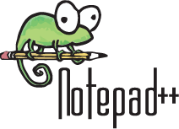

Réalisation

Version 1 : interface pour les actions de captures

Dans cette première interface on demande à l’utilisateur s’il désire capturer une photo via à sa caméra intégrée, si oui de cliquer sur autoriser.

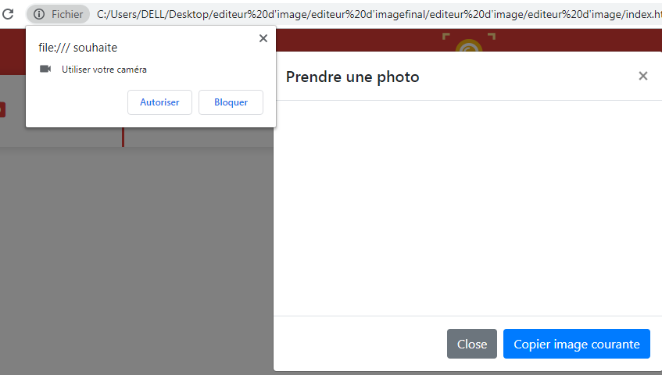

Puis grâce au deuxième onglet sur la barre d’outils l’utilisateur peut choisir une image ou photo déjà existante pour effectuer des modifications sur les parties qu’ils désirent. Comme l’indique l’image suivante.

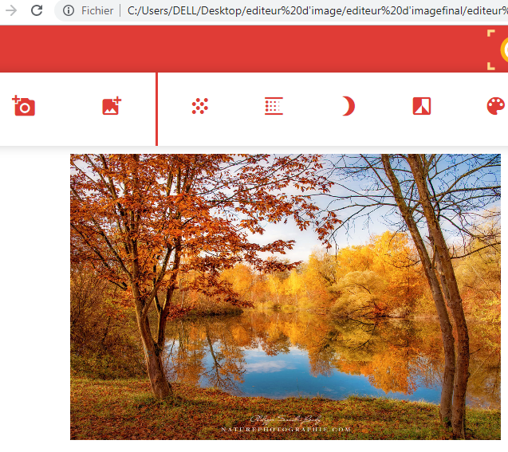

La barre de menu est constituée de plusieurs outils qui permettent d’ajuster, de recadrer, de diminuer le luminosité, le contraste etc.…



Conclusion

La réalisation de ce projet m’a permis de m’adapter, de m’améliorer dans le développement des applications web, d’enrichir et d’approfondir les connaissances techniques. En outre, m’a été bénéfique dans la familiarisation avec la conduite de projet informatique de façon méthodique et organisée.

J’ai essayé tout au long de ce projet de répondre à un certains nombre de besoins et d’en trouver des solutions valables pour la réalisation du projet.